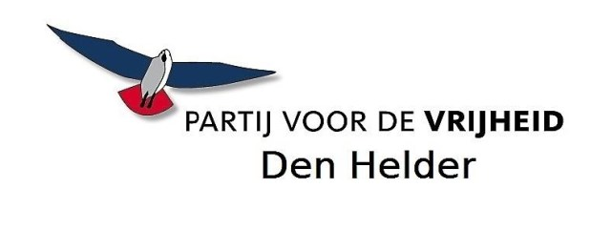
MotieLokale Omroep stichting
De raad van de gemeente Den Helder, in vergadering bijeen op 3 november 2021, gelezen het voorstel tot het vaststellen van de Programmabegroting 2022, Investeringen 2022 en meerjarenraming 2023-2025

Constaterende dat:
- Onze buurgemeentes, gelet op het belang van een Lokale Omroep Stichting, ook dit jaar hebben besluiten hebben de budgetten te verhogen in de Kop gemeentes;
- De LOS op het punt staat medewerkers te verliezen;

Overwegende dat:
- De Lokale Omroep Stichting grote stappen zit in de wens van deze raad met betrekking tot samenwerkingsverbanden in de regio;
- De Lokale Omroep Stichting een belangrijke maatschappelijke rol vervult in onze samenleving, waar zij informatie beschikbaar maken voor doelgroepen die mogelijk niet over de huidige communicatiemiddelen beschikken;
- De pilot waar de LOS heeft meegedaan bedoelt was om gemeentes te doen inzien wat een professionele lokale omroep toevoegt aan de samenleving, zodat zij dit eventueel zelf zouden door financieren;
- Wij van dit maatschappelijk effect overtuigd zijn.

Draagt het college van B&W op:
- De subsidie van de Lokale Omroep Stichting in de huidige begroting incidenteel te verhogen met 35 duizend euro tot een bedrag van 140 duizend euro;
- De subsidie voor de Lokale Omroep Stichting jaarlijks te indexeren;
- Verder uitvoering te geven aan de wens van de raad om bij de kadernota 2023 tot een structurele financiering te komen, conform het ambitieniveau van raad, college en stichting en hierbij deze motie te betrekken;
- In gesprek te gaan met de LOS om de mogelijkheid te onderzoeken tot het leveren van meer diensten voor de gemeente;
- Bij het structureel maken waar nodig faciliterend en stimulerend te werken met de LOS ten einde een verdere uitbreiding van commerciële inkomsten als ook het uitvoeren van een kijk- en luisteronderzoek.

En gaat over tot de orde van de dag.

Namens de fracties van

Behoorlijk Bestuur v DH& J Seniorenactief DH e.o Groen Links PVV D66
S Hamerslag C. v Driesten M. Boessenkool V.vd Born F.Klut

Toelichting
Door het einde van de landelijke pilot waar de LOS / Regio Noordkop aan mee mocht doen, valt er per 1 januari 2022 een bedrag van 100.000 euro aan inkomsten weg. Dat bedrag was bedoeld voor het op sterkte brengen van de journalistieke redactie en is ook zo gebruikt. Doel achter de pilot was de gemeentelijke overheid duidelijk te maken dat als je extra geld in de lokale omroep steekt dit daadwerkelijk tot een betere omroep leidt. Een extra hulp om de door de gemeenten zo gewenste professionaliseringsslag te maken, waarna de gemeenten hopelijk zouden inzien dat ze na einde pilot zelf een extra verantwoordelijkheid zouden moeten nemen, als ze tenminste waarde hechten aan een goed functionerende lokale/streekomroep.
De LOS / Regio Noordkop heeft de gevolgen van het wegvallen van dit geld zelf behoorlijk weten te beperken (en dat is in coronatijd een hele prestatie), maar ontkomt er niet aan per januari 1 van de 2 tv-verslaggevers te ontslaan. Dat betekent dus einde aan zevendaagse dekking en bij ziekte, vrije dag en vakantie geen verslaggever. Ook een onlangs vertrokken bureauredacteur kan niet opnieuw worden ingevuld. Dit strookt niet met de ambitie van deze raad in het verder professionaliseren van de Lokale Omroep Stichting.

